Руководители
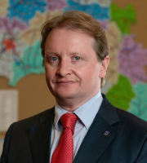

Гладский Дмитрий Глебович
Первый заместитель Губернатора Белгородской области

Министерство экономического развития и промышленности области
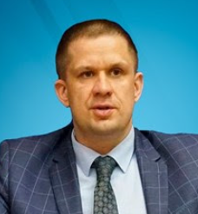
Гусев Максим Сергеевич
Врио министра экономического развития и промышленности области

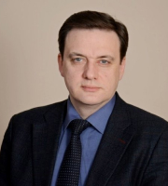

Милёхин Андрей Викторович
Заместитель Губернатора Белгородской области – министр образования Белгородской области

Министерство здравоохранения Белгородской области
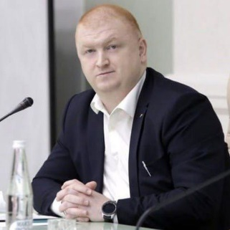
Иконников Андрей Александрович
министр здравоохранения области

Министерство образования области
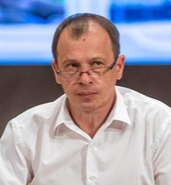
Мухартов Андрей Александрович
первый заместитель министра области
Министерство социальной защиты населения и труда области
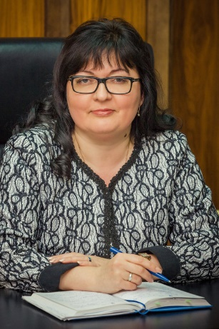
Батанова Елена Павловна
министр социальной защиты населения и труда области

Министерство культуры Белгородской области
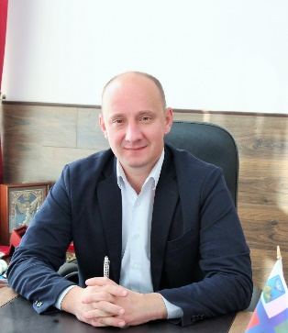
Курганский Константин Сергеевич
министр культуры Белгородской области

Министерство спорта области
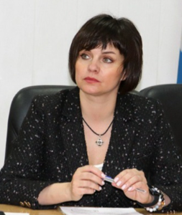
Жигалова Наталья Юрьевна
министр спорта Белгородской области

Управление записи актов гражданского состояния (ЗАГС)

Слюсаренко Татьяна Михайловна
начальник управления ЗАГС Белгородской области

Управление государственной охраны объектов культурного наследия
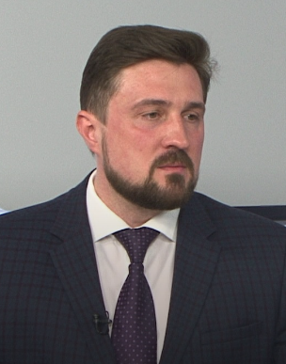
Чернявский Алексей Сергеевич
начальник управления государственной охраны объектов культурного наследия Белгородской области

Управление по делам архивов
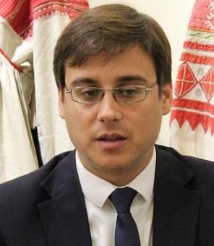
Субботин Павел Юрьевич
начальник управления по делам архивов Белгородской области

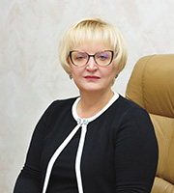

Медведева Ольга Ильинична

Заместитель Губернатора области по внутренней политике

Министерство общественных коммуникаций области
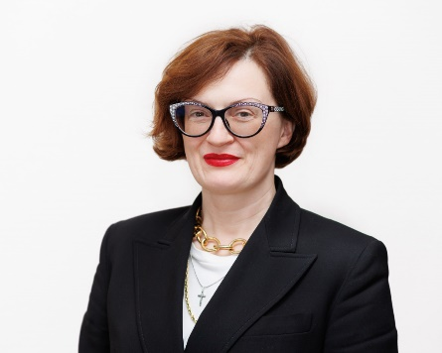
Тарантова Оксана Вадимовна
министр общественных коммуникаций области

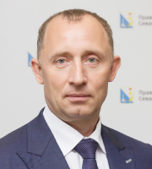

Базаров Владимир Васильевич

Заместитель Губернатора области

Министерство строительства области
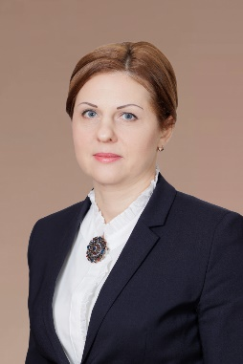
Козлитина Оксана Петровна
министр строительства Белгородской области

Министерство автомобильных дорог и транспорта области
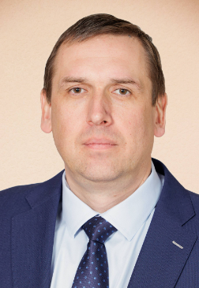
Евтушенко Сергей Викторович
министр автомобильных дорог и транспорта области

Заместитель Губернатора области

Министерство сельского хозяйства и продовольствия области
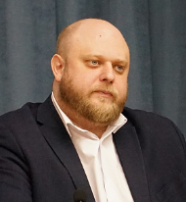
Антоненко Андрей Александрович
министр сельского хозяйства и продовольствия области

Министерство природопользования области
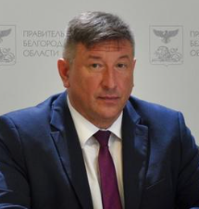
Татаринцев Роман Юрьевич
министр природопользования области

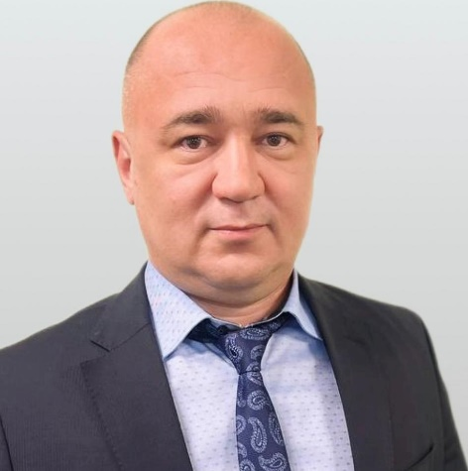

Довгалюк Сергей Владимирович

Заместитель Губернатора области

Министерство жилищно-коммунального хозяйства области
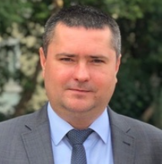
Ботвиньев Алексей Николаевич
министр жилищно-коммунального хозяйства области

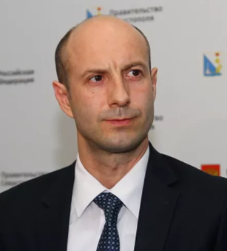

Зайнуллин Рустэм Шаукатович

Заместитель Губернатора области – министр имущественных и земельных отношений области
Министерство имущественных и земельных отношений области

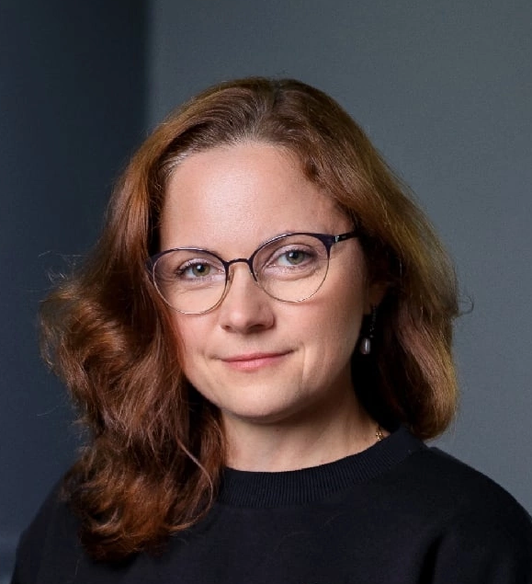

Киреева Татьяна Владимировна

Заместитель Губернатора Белгородской области - министр по делам молодёжи Белгородской области
Министерство по делам молодёжи Белгородской области

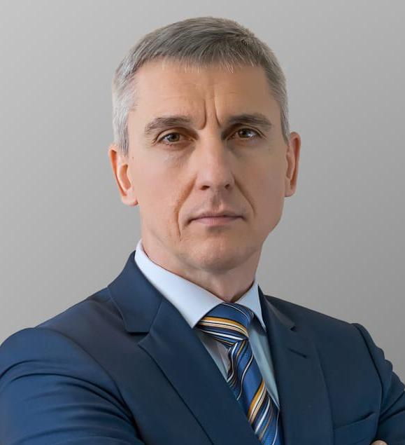

Дядькин Сергей Вячеславович

Врио заместителя Губернатора Белгородской области
Управление региональной безопасности области
Воробьёв Евгений Васильевич
начальник управления

Заместитель Губернатора области

Заместитель Губернатора области - руководитель Администрации Губернатора области
- Администрация Губернатора Белгородской области

